BOTROVI ŠPAGETI
Za 4 osebe
60 min

SESTAVINE :
- 500 g mletega mesa
- 400 g špagetov
- Mezga
- 200 ml vode
- 2 stroka česna
- 2 lovorova lista
- Peteršilj
- Šopek mlade čebule
- Origano
- Oljčno olje
- Sol in poper

- Iz mletega mesa naredimo majhne kroglice. Popečemo jih na malo olja. Ko lepo porjavijo, dodamo na drobno narezan šopek mlade čebule, origano in sesekljan česen.
- Previdno popražimo. Dodamo mezgo, vodo in dva lovorova lista ter pustimo, da nežno vre približno pol ure, da se malo zgosti.
- Tik preden postrežemo, v omako umešamo sesekljan peteršilj in po okusu solimo in popramo. Z omako prilijemo kuhane špagete želene debeline.

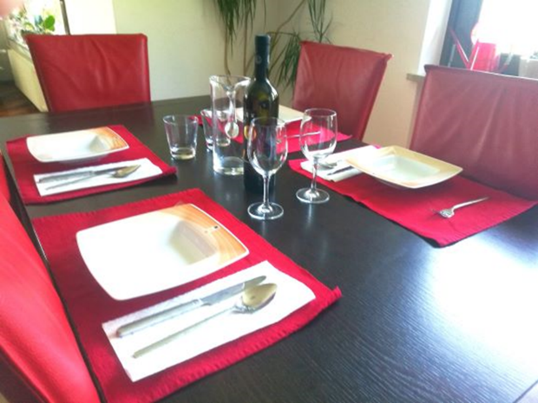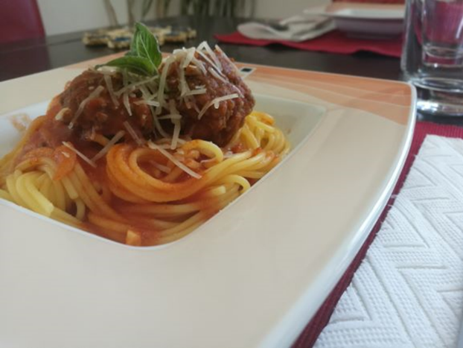

ND Kuhar za en dan- David, 6.r

